Sandrine Hardy
AIA -bloc 1
Concevoir et piloter la gouvernance des données
Projet Spotify

Spotify
plan de gouvernance des données
Table des matières
2. Politique de gouvernance des données 2
2.1 Objectifs et périmètre 2
2.2 Principes directeurs 2
2.3 Qualité, traçabilité et interopérabilité 2
2.4 Sécurité et gestion des accès 3
2.5 Conformité réglementaire et éthique 3
2.6 Sensibilisation, formation et inclusion 4
2.7 Pilotage : KPI, audits, amélioration continue et veille 4
3. Rôles et responsabilités 5
3.1 Organigramme cible 5
3.2 Instances et rituels 5
3.3 Description des rôles 6
3.4 Matrice RACI 6
4. Plan de mise en œuvre 7
4.1 Modèle organisationnel 7
4.2 Technologies et outils 7
4.3 Pilote : données d'engagement utilisateur (Marketing) 7
4.4 Feuille de route et généralisation 8
4.5 Conduite du changement 8
4.6 Risques, coûts et bénéfices 9

2. Politique de gouvernance des données

2.1 Objectifs et périmètre
- Objectifs : garantir la qualité, la sécurité et la disponibilité des données ; assurer la conformité (RGPD, CCPA / CPRA, PCI-DSS, AI Act) ; protéger la vie privée ; décloisonner les équipes ; encadrer l'usage de l'IA.
- Périmètre : toutes les familles de données du diagnostic, tous les systèmes qui les traitent (data lakes, entrepôts, pipelines, outils marketing, modèles d'IA), tous les collaborateurs, prestataires et partenaires, dans tous les pays. Le RGPD et le CCPA servent de référence ; les lois locales s'ajoutent par la veille (§ 2.7).

2.2 Principes directeurs
Principe | Règle opérationnelle | Indicateur
1. Responsabilité | Chaque jeu de données critique a un Data Owner et un Data Steward nommés, inscrits au catalogue. | % de jeux critiques avec owner
2. Transparence | Chaque traitement est documenté (registre) ; avis de confidentialité clairs ; flux tracés (lineage). | % de traitements au registre
3. Sécurité | Sécurité dès la conception : chiffrement, moindre privilège, journalisation, plan de réponse aux incidents. | Incidents ; délai de notification
4. Qualité | Seuils définis pour les données critiques ; contrôles automatiques et audits réguliers. | Complétude, unicité, fraîcheur
5. Conformité | Exigences réglementaires intégrées aux processus et aux outils ; revue juridique périodique. | Écarts d'audit ouverts
6. Minimisation | On ne collecte que le nécessaire à une finalité déclarée ; durées de conservation fixées. | Champs collectés vs nécessaires
7. Droits des utilisateurs | Accès, rectification, suppression, portabilité, opposition : parcours simples, délais tenus. | Délai de traitement des demandes
8. Amélioration continue | Revue trimestrielle des KPI, audit annuel, politique mise à jour à chaque évolution majeure. | Actions d'amélioration closes
9. Éthique d'usage | Systèmes d'IA inventoriés, testés contre les biais, explicables et supervisés. | % de modèles documentés

2.3 Qualité, traçabilité et interopérabilité
Dimension | Définition | Cible de départ (à calibrer pendant le pilote)
Complétude | Part des champs obligatoires renseignés | ≥ 95 %
Unicité | Part de doublons sur la clé métier (utilisateur, contenu) | ≤ 1 %
Fraîcheur | Délai entre l'événement et sa disponibilité | Fixé par data contract (ex. < 24 h pour les logs)
Exactitude | Conformité à la réalité ou à un référentiel | ≥ 98 % sur échantillons audités
Cohérence | Même valeur dans tous les systèmes | Écart inter-systèmes ≤ 2 %

- Data contract : accord écrit entre producteur et utilisateurs d'une donnée (schéma, fraîcheur, seuils qualité, propriétaire, classification, base légale). Il rend les échanges entre silos fiables et testables.
- Catalogue et lineage : annuaire unique des jeux de données (glossaire métier, owner, steward, classification, règles d'accès) et suivi de l'origine des données, indispensables pour auditer et traiter une demande d'effacement.
- Cycle de vie (POSMAD) : chaque donnée est gérée de Plan à Dispose, avec une durée de conservation définie.

2.4 Sécurité et gestion des accès
Niveau | Exemples | Règles minimales
Public | Catalogue public, communiqués | Aucune restriction
Interne | Métadonnées de contenu, indicateurs agrégés | Accès employés ; journalisation
Confidentiel | Données personnelles d'usage, segments marketing | Accès RBAC + ABAC ; chiffrement ; pseudonymisation par défaut
Restreint | Données de paiement, données sensibles | Accès nominatif et justifié ; chiffrement fort ; tokenisation des cartes ; revue trimestrielle

- RBAC : l'accès dépend du rôle (analyste, data scientist, support…). ABAC : il dépend aussi d'attributs (finalité, pays de l'utilisateur, sensibilité, consentement), par exemple pour limiter les données brutes d'utilisateurs européens à des équipes autorisées.
- Pseudonymisation / anonymisation : analyses menées par défaut sur des données pseudonymisées ou agrégées ; la ré-identification est réservée à des cas autorisés. Une donnée pseudonymisée reste dans le champ du RGPD ; une donnée réellement anonymisée en sort.
- Paiement et incidents : saisie des cartes déléguée à un prestataire certifié (tokenisation) pour réduire le périmètre PCI-DSS ; procédure testée de notification de l'autorité sous 72 h.

2.5 Conformité réglementaire et éthique
Exigence | Texte | Mesure de gouvernance | Pilote (A)
Licéité, transparence | RGPD | Registre des traitements, bases légales documentées, avis de confidentialité | DPO
Consentement | RGPD, CCPA | Gestion centralisée, traçable et révocable, branchée sur les outils marketing | DPO
Droits des personnes | RGPD, CCPA | Parcours unique accès / suppression / portabilité, délai cible ≤ 15 jours (légal : 1 mois) | DPO
Violations de données | RGPD | Procédure testée ; notification à l'autorité sous 72 h | DPO
DPO et DPIA | RGPD | DPO indépendant ; analyse d'impact pour les traitements à risque (profilage, nouveaux usages de l'IA) | DPO
Opt-out vente / partage | CCPA / CPRA | Mécanisme visible, signaux de préférence respectés, non-discrimination | DPO
Données de carte | PCI-DSS | Réseau sécurisé, chiffrement, contrôle d'accès, vulnérabilités, tests, politique de sécurité | CISO
Transferts hors UE | RGPD | Garanties (clauses contractuelles, adéquation), cartographie des flux | DPO

- AI Act : inventaire des systèmes d'IA (recommandation, personnalisation, éventuelles fonctions génératives) et classification par niveau de risque (interdit, haut risque, transparence, minimal). Les systèmes de recommandation relèvent en principe des niveaux les plus bas, mais la classification est documentée et revue ; le calendrier d'application étant progressif, il est suivi par la veille.
- Transparence et biais : informer l'utilisateur d'une interaction avec une IA ou d'un contenu généré ; expliquer « pourquoi cette recommandation » ; tester la diversité et l'exposition équitable des artistes locaux et émergents avant mise en production.
- Supervision et documentation : fiche descriptive de chaque modèle (données, limites, métriques), revue éthique avant déploiement, possibilité de désactiver la personnalisation.

2.6 Sensibilisation, formation et inclusion
Public | Contenu | Format | Fréquence
Tous les collaborateurs | RGPD, sécurité, signalement d'incident | E-learning court + quiz | Arrivée, puis annuelle
Owners et Stewards | Rôles, catalogue, qualité, data contracts, demandes | Ateliers + communauté de pratique | Démarrage, puis mensuelle
Data engineers et data scientists | Privacy by design, pseudonymisation, IA responsable, biais | Ateliers sur cas réels | Semestrielle
Marketing et support | Consentement, droits des personnes, usage des segments | Cas pratiques | Semestrielle

Inclusion et accessibilité. Formations et documentation sont conçues pour tous, y compris les collaborateurs en situation de handicap : supports WCAG 2.1 niveau AA (contrastes, structure, lecteurs d'écran), vidéos sous-titrées et transcrites, alternatives audio et texte, rythme adaptable. Le référent handicap des Ressources Humaines relit les supports avant diffusion.

2.7 Pilotage : KPI, audits, amélioration continue et veille
Axe | KPI | Cible à 24 mois | Fréquence
Qualité | Complétude des données critiques / taux de doublons | ≥ 95 % / ≤ 1 % | Mensuelle
Gouvernance | Jeux critiques catalogués avec owner et steward | 100 % | Trimestrielle
Conformité | Demandes de droits traitées dans le délai cible (≤ 15 jours) | ≥ 95 % | Mensuelle
Conformité | Violations notifiées sous 72 h | 100 % | À chaque incident
Sécurité | Accès critiques revus dans le trimestre | 100 % | Trimestrielle
Efficacité | Délai pour accéder à une donnée autorisée | − 50 % | Trimestrielle
Culture | Collaborateurs formés (parcours obligatoire) | ≥ 95 % | Trimestrielle
IA | Modèles en production documentés et revus | 100 % | Trimestrielle

Cibles proposées, à confirmer avec les mesures de départ du pilote.
- Audits : interne trimestriel par l'équipe de gouvernance (qui contrôle que le data management applique les règles : les deux fonctions sont séparées) ; externe annuel ; plan d'actions suivi par le comité.
- Amélioration continue : cycle planifier, déployer, mesurer, corriger ; politique révisée au moins une fois par an et à chaque évolution majeure.
- Veille stratégique : le DPO et le Juridique suivent la réglementation (autorités de protection des données, CPPA, PCI SSC, AI Office) ; le CoE suit les technologies (catalogue, qualité, protection de la vie privée) ; synthèse trimestrielle au comité.

3. Rôles et responsabilités

3.1 Organigramme cible
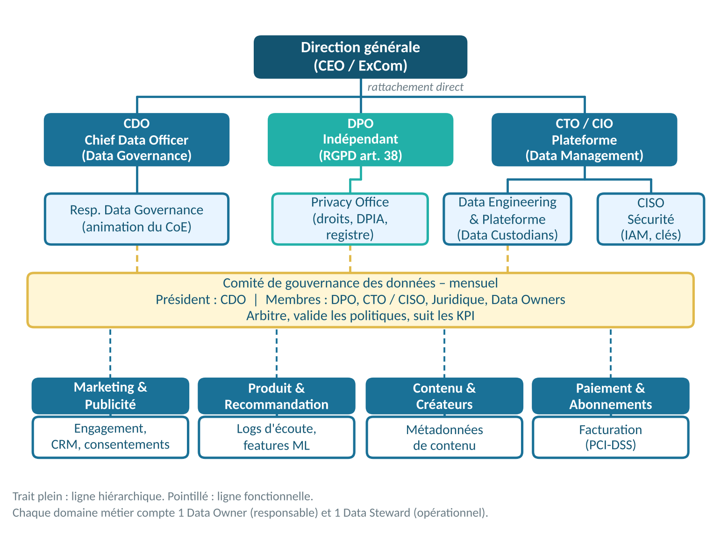
Figure 2 – Organisation cible de la gouvernance des données
- Le CDO, rattaché à la direction générale, porte la donnée comme enjeu stratégique ; le DPO est rattaché directement à la direction et reste indépendant (le RGPD interdit tout conflit d'intérêts).
- La gouvernance (CDO : fixe les règles et contrôle) est séparée du data management (CTO / CIO : met en œuvre), bonne pratique du cadre de référence du cours Jedha.
- Dans chaque domaine, un Data Owner (responsable de la donnée) et un Data Steward (garant opérationnel de la qualité) font le lien avec le centre d'excellence.

3.2 Instances et rituels
Instance | Fréquence | Participants | Objet
Comité de gouvernance | Mensuelle | CDO (président), DPO, CTO / CISO, Juridique, Data Owners | Valider politiques et exceptions, suivre KPI et risques, arbitrer
Communauté des Stewards | Mensuelle | Responsable DG, Data Stewards, Data Engineering | Partager les pratiques, suivre les indicateurs qualité, traiter les anomalies
Comité conformité et risques | Trimestrielle | DPO, CISO, Juridique, CDO | Audit, incidents, veille réglementaire
Revue IA responsable | À chaque mise en production | Équipe du modèle, CoE, DPO | Valider biais, transparence, documentation

3.3 Description des rôles
Rôle | Mission | Responsabilités clés
CDO (Chief Data Officer) | Porter la stratégie et la politique de gouvernance | Fixer la politique, présider le comité, arbitrer, rendre compte à la direction
DPO | Garantir la conformité à la protection des données | Conseiller, contrôler, tenir le registre, gérer les DPIA, point de contact des autorités, supervision des violations
Responsable Data Governance (CoE) | Animer le centre d'excellence | Standards, catalogue, audits, formation, pilotage des KPI, coordination des Stewards
Data Owner (par domaine) | Être responsable des données du domaine | Valider classification et règles d'accès, fixer les objectifs de qualité, accepter les risques
Data Steward (par domaine) | Assurer la qualité au quotidien | Documenter, corriger, traiter les anomalies, appliquer les règles du CoE
Data Custodian (Data Engineering) | Opérer techniquement les données | Pipelines, stockage, implémentation des contrôles et des accès, lineage
CISO | Sécuriser les systèmes | IAM, chiffrement, surveillance, réponse aux incidents, conformité PCI-DSS
Juridique et conformité | Sécuriser juridiquement | Valider politiques et contrats, veille réglementaire, relations avec les autorités
Comité de gouvernance | Décider et arbitrer | Valider politiques et exceptions, suivre les KPI et les risques, arbitrer entre domaines

3.4 Matrice RACI
R = Responsible (réalise) · A = Accountable (répond du résultat, un seul par activité) · C = Consulted · I = Informed · – = non concerné.
Activité | CDO | DPO | Resp. DG (CoE) | Data Owner | Data Steward | Data Eng. (CTO) | CISO | Juridique
Définir et mettre à jour la politique | A | C | R | C | I | I | C | C
Tenir le catalogue et le glossaire | I | I | A | C | R | R | – | –
Mesurer et améliorer la qualité | I | – | C | A | R | R | – | –
Établir les data contracts entre domaines | I | – | C | A | R | R | – | –
Gérer les accès (RBAC / ABAC, revues) | I | C | I | A | C | R | R | –
Registre des traitements et DPIA | I | A | C | R | C | C | C | C
Consentement et droits des personnes | I | A | C | C | C | R | – | C
Gérer les violations (notification 72 h) | I | A | I | C | I | R | R | C
Conformité PCI-DSS (paiement) | I | C | I | R | C | R | A | C
Gouvernance de l'IA (inventaire, biais, AI Act) | A | C | R | C | C | R | C | C
Formation et sensibilisation | A | C | R | C | R | I | C | C
Audits et suivi des KPI | A | C | R | C | C | C | C | I
Veille réglementaire et technologique | I | A | C | I | I | C | C | R

4. Plan de mise en œuvre

4.1 Modèle organisationnel
Modèle | Principe | Atouts | Limites pour Spotify
Centralisé | Une équipe unique décide et exécute | Cohérence, contrôle fort | Goulot d'étranglement, éloigné des métiers, peu compatible avec l'autonomie des équipes
Décentralisé | Chaque domaine gouverne ses données | Réactivité, proximité métier | Reproduit les silos actuels
Centre d'Excellence (hub and spoke) | Un noyau central fixe standards et outils ; les Stewards des domaines les appliquent | Cohérence + proximité métier | Demande un sponsor fort et un arbitrage clair

Recommandation : Centre d'Excellence. Spotify a une organisation matricielle et une culture d'autonomie : un modèle centralisé serait rejeté, un modèle décentralisé conserverait les silos. Le CoE (équipe réduite autour du Responsable Data Governance) définit les standards, opère le catalogue et audite ; les Data Stewards, rattachés à leur domaine, les appliquent. Il démarre léger pendant le pilote, puis s'étoffe à chaque vague.

4.2 Technologies et outils
Besoin | Options (guide du cours) | Orientation initiale | Rôle dans le plan
Catalogue, glossaire, lineage | Collibra, Alation, Apache Atlas | Collibra ou Alation (Atlas si priorité open source) | Source unique de vérité, owners, classification
Qualité des données | Ataccama ONE, Informatica DQ, Talend | Ataccama ONE | Profilage, règles, dédoublonnage, tableaux de bord
Conformité et consentement | OneTrust, TrustArc, VeraSafe | OneTrust | Registre, DPIA, consentement, demandes de droits
Sécurité et supervision | Splunk, DataGuard, Vormetric | Splunk + chiffrement / gestion des clés | Surveillance, alertes, piste d'audit
Gestion des accès | IAM du cloud existant | IAM natif (RBAC) étendu en ABAC | Rôles et attributs, revues d'accès

Exemples issus du guide du cours ; choix final après benchmark avec preuve de concept (intégration au cloud existant, lineage, facilité d'usage, coût sur 3 ans, API, dépendance à l'éditeur).

4.3 Pilote : données d'engagement utilisateur (Marketing)
Pourquoi ce périmètre. Les données d'engagement (écoutes, interactions, conversions, consentements) concentrent les risques prioritaires : données personnelles, silo entre marketing et produit, qualité qui conditionne les recommandations. Le périmètre est assez borné (un département, trois jeux de données : logs d'interactions, CRM et consentements, événements de conversion) pour réussir en 6 mois, et assez représentatif pour être reproduit. Les objectifs : qualité (moins de données manquantes et de doublons), conformité (traitements documentés, consentement traçable), accès contrôlé pour les équipes produit et contenu, et un modèle réplicable.
Rôle dans le pilote | Qui | Responsabilités
Sponsor métier | Directeur Marketing | Aligner les priorités, lever les blocages
Chef de projet | Responsable Data Governance | Coordination, suivi, arbitrage
Data Owner / Data Steward Marketing | Responsable données marketing / référent désigné | Objectifs de qualité, classification, accès ; documentation, anomalies
DPO / Privacy Office | DPO et assistants | Audit RGPD / CCPA, consentement, droits
Data Engineer | Équipe plateforme | Intégration technique, catalogue, contrôles, sécurité

Mois | Jalon | Livrable
M1 | Cadrage et mesures de départ | Périmètre validé, flux cartographiés, baseline des KPI
M2 | Audit initial | Rapports qualité et conformité (RGPD / CCPA) ; statuts confirmés
M3 – M4 | Mise en œuvre | Catalogue alimenté, règles qualité, consentement centralisé, accès RBAC / ABAC, 1er data contract Marketing → Produit
M5 | Tests et formation | Retours utilisateurs, formation (supports accessibles), audit d'accès
M6 | Bilan et go / no-go | KPI finaux, leçons apprises, feuille de route de généralisation

KPI du pilote | Départ | Cible à M6
Données manquantes (champs critiques) | Mesure en M1 | − 10 %
Doublons sur la clé utilisateur | Mesure en M1 | − 20 %
Jeux de données du périmètre catalogués (owner + steward) / traitements au registre | Mesure en M1 | 100 %
Demandes de droits traitées dans le délai cible | Mesure en M1 | ≥ 95 %
Délai d'accès à une donnée autorisée | Mesure en M1 | − 20 %

Critères de go / no-go (M6) : au moins 80 % des cibles de KPI atteintes, aucun écart de conformité majeur ouvert, au moins 80 % des analystes du périmètre utilisent le catalogue, budget tenu.

4.4 Feuille de route et généralisation
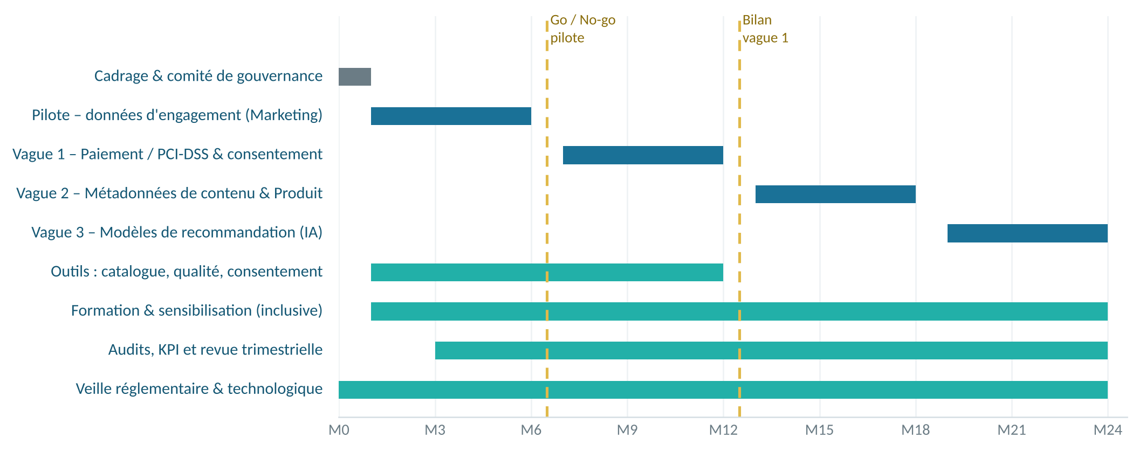
Figure 3 – Feuille de route sur 24 mois (M = mois)
Vague | Périmètre | Points d'attention | Période
Pilote | Données d'engagement (Marketing) | Valider le modèle, les outils et les KPI | M1 – M6
Vague 1 | Paiement et abonnements ; consentement global | PCI-DSS : tokenisation, réduction du périmètre, chiffrement ; consentement centralisé | M7 – M12
Vague 2 | Métadonnées de contenu et données Produit | Référentiel unique (identifiants standards de l'industrie, ex. ISRC), data contracts entre équipes | M13 – M18
Vague 3 | Modèles de recommandation et IA | Inventaire, classification AI Act, tests de biais, fiches de modèles | M19 – M24

L'ordre suit la priorité des risques (conformité et sécurité, puis qualité et intégration, puis IA) et les ordres de grandeur du guide du cours : pilote de 3 à 6 mois, généralisation de 12 à 18 mois.

4.5 Conduite du changement
- Sponsor exécutif visible (CDO, direction générale) et message clair : la gouvernance facilite l'innovation ; arbitrage des conflits entre domaines par le comité.
- Ambassadeurs (communauté de Stewards) et quick wins communiqués : temps de recherche d'une donnée réduit, doublons supprimés.
- Formation par rôle (§ 2.6) et canal de retours pour ajuster les règles.

4.6 Risques, coûts et bénéfices
Risque | Parade
Résistance au changement, rôles flous | Sponsor visible, ateliers, retours dès le début, quick wins
Qualité plus dégradée que prévu / intégration technique instable | Audit en M2, priorité aux champs critiques, ingénieurs impliqués dès M1
Dérive du périmètre, retards, dépassement de budget | Périmètre figé par vague, revue à chaque jalon, benchmark préalable, suivi mensuel
Non-conformité détectée tardivement, évolutions réglementaires | Audit DPO en M2 et M5, veille trimestrielle, politique révisée à chaque évolution
Frein à l'agilité des équipes | Self-service contrôlé, règles simples, exceptions arbitrées rapidement

Coûts à prévoir | Bénéfices attendus
Outils (catalogue, qualité, conformité, sécurité) ; personnes (CoE, temps des Stewards, DPO renforcé) ; formation et conduite du changement ; audits externes | Moindre exposition aux sanctions et incidents ; moins de retraitements et de doublons ; données plus fiables pour recommandations et marketing ; accès plus rapide ; confiance accrue des utilisateurs

Coûts et gains seront chiffrés après le benchmark outils et le pilote : aucun chiffre n'est avancé ici faute de données dans le business case.

